**实验二 数据查询和更新**

1. **实验目的和要求**
   1. 了解脚本文件的使用；
   2. 掌握SELECT语句在单表查询中的应用；
   3. 掌握复杂查询的使用方法；
   4. 掌握多表连接的方法；
   5. 掌握子查询的使用方法
   6. 掌握SQL的数据更新操作
   7. 掌握视图的定义、查询和更新操作
2. **实验内容**
3. 使用脚本文件（create.sql）创建CAP数据库。

操作步骤：

1. 新建查询，将附录中的create.sql的内容输入到查询窗口中，并保存为create.sql
2. 分析并执行
3. 使用T-SQL装载数据
4. 设置外围应用配置器

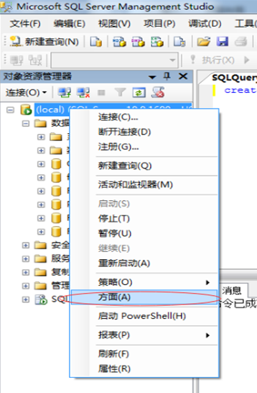

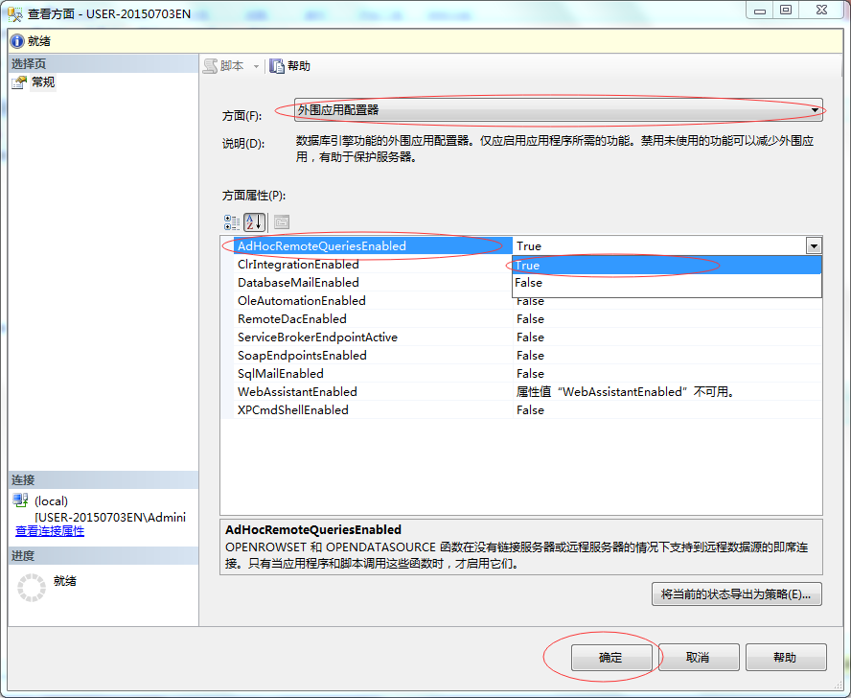

1. 新建查询，并输入以下语句：

--以下代码通过使用openrowset函数为特定目的导入数据

use CAP

go

Insert into customers select * from openrowset('Microsoft.Jet.OLEDB.4.0','Excel 8.0;Database=e:\cap.xls',[客户$]);

Insert into agents select * from openrowset('Microsoft.Jet.OLEDB.4.0','Excel 8.0;Database=e:\cap.xls',[代理商$]);

insert into products select * from openrowset('Microsoft.Jet.OLEDB.4.0','Excel 8.0;Database=e:\cap.xls',[产品$]);

insert into orders select * from openrowset('Microsoft.Jet.OLEDB.4.0','Excel 8.0;Database=e:\cap.xls',[订单$]);

如果上述操作不能执行，则采用实验一中导入cap.xls的方式导入四个表中数据。

1. 查询和更新操作
2. 找出所有客户、代理商和商品都在同一城市的三元组（cid, aid, pid）。

select cid,aid,pid

from agents,customers,products

where agents.city=customers.city and customers.city=products.city

1. 找出所有客户、代理商和商品不都在同一城市（可能有两个在同一城市）的三元组（cid, aid, pid）。

select cid,aid,pid

from agents,customers,products

where agents.city!=customers.city or customers.city!=products.city

1. 找出所有在同一城市的代理商的aid对。
2. 找出同时订购了商品p01和p07的客户的cid值。（若找出客户的cname呢？）
3. 统计各个产品的销售总量。
4. 当某个代理商所订购的某样产品的总量超过1000时，打印出所有满足条件的产品和代理商的ID以及这个总量。
5. 找出订购了产品p05的顾客的名字。
6. 检索满足以下条件的顾客-代理商的姓名对（cname,aname）,其中的顾客cname通过代理商aname订了货。
7. 找出至少被两个顾客订购的产品的pid值。
8. 在customers表中插入一个新行。

Insert into customers(cid,cname,city) values (‘c007’,’WinDix’,’Dallas’);

1. 检索customers表中discnt值为空的行。
2. 检索客户以及他们订购商品的详细信息。（用外联接）
3. 检索有关住在Duluth或Dallas的代理商的所有信息。（要求使用IN谓词实现）
4. 找出通过住在Duluth或Dallas的代理商订货的所有顾客的姓名和折扣率。（要求使用IN谓词实现）
5. 求所有满足以下条件的顾客的cid值：该顾客的discnt的值小于任一住在Duluth的顾客的discnt值。
6. 检索没有通过代理商a05订货的所有顾客的名字。

提示：可以使用not in 或 <>all方式实现。

1. 检索一个包含顾客所在的或者代理商所在的城市的名称。（使用UNION实现）
2. 在orders表中插入一个新行。

Insert into orders(ordno,month,cid,aid,pid) values (1107,’aug’,‘c006’,’a04’,’p01’);

1. 创建一个名为swcusts的表，它包含住在西南部的所有顾客，并向该表中插入所有来自Dallas或Austin的顾客。

Insert into swcusts

Values()

1. 将所有住在New York的代理商的佣金率提高10%。

1. 删除所有住在New York的代理商。
2. 创建一个agentorders视图，它扩展了表orders的行，包括订货的代理商的详细信息。
3. 利用agentorders视图查询代理商Brown的所有订单信息
4. 创建cacities视图，该视图列出表customers和表agents中所有配对的城市，其中该顾客通过该代理商订购了商品。
5. 创建custs视图

create view custs as select * from customers where discnt<=15.0 with check option;

1. 对custs视图进行更新操作。

Update custs set discnt=discnt+4;

1. 数据库备份

操作步骤：

1. 在“对象资源管理器”窗口中，右键单击要备份的数据库。在弹出菜单中选择“任务”，单击“备份”。

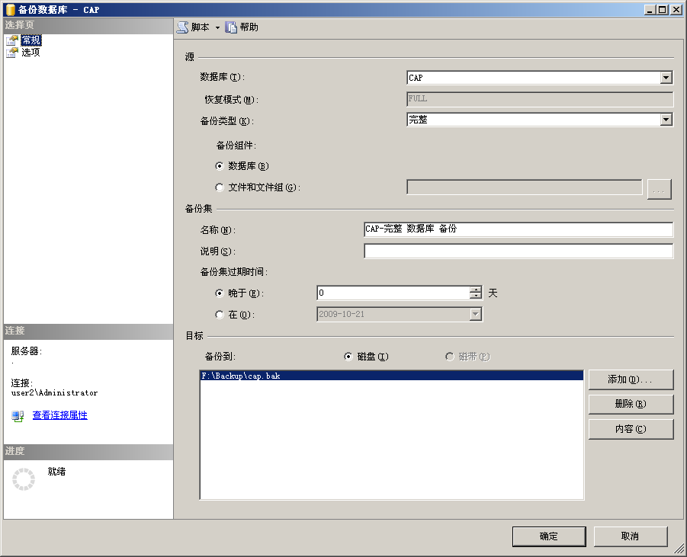

1. 在上面窗口中，选择备份类型为“完整”。
2. 单击“添加”按钮设置目标属性。（要求保持数据库备份到用户盘，如E盘或F盘，便于下次实验实施数据库还原的操作）

示例是保存到f:\backup文件夹下，备份文件名为cap.bak

1. 设置路径后，单击“确定”按钮。随后单击“备份”窗口中的“确定”按钮。这将在指定位置创建数据库的一个备份。
2. **思考题**
3. 空值是如何处理的？（排序、分组、比较、使用集合函数等）
4. **出现问题及解决方案**
5. **附录**

1、脚本文件（create.sql）的内容

-- create.sql

-- SQL statements for table creation for CAP database

create database CAP

on

(name=cap_data,--数据文件的逻辑名称,注意不能与日志逻辑同名

filename='d:\sql_data\cap_data.mdf' ,--物理名称，注意路径必须存在

size=10,--数据初始长度为5M

maxsize=50,--最大长度为10M

filegrowth=5%)--数据文件每次增长5%

log on

( name=cap_log,

filename='d:\sql_data\cap_log.ldf ' ,

size=2 ,

maxsize=5 ,

filegrowth=1)

go

use CAP

go

create table customers (cid char(4) not null, cname varchar(13),

city varchar(20), discnt real, primary key(cid));

create table agents (aid char(3) not null, aname varchar(13),

city varchar(20), per smallint, primary key (aid));

create table products (pid char(3) not null, pname varchar(13),

city varchar(20), quantity integer, price money,

primary key(pid));

create table orders (ordno integer not null, month char(3),

cid char(4), aid char(3), pid char(3),

qty integer, dollars money, primary key(ordno));

1. 脚本文件（import.sql）的内容

Insert into customers select * from openrowset('Microsoft.Jet.OLEDB.4.0','Excel 8.0;Database=e:\cap.xls',[客户$]);

Insert into agents select * from openrowset('Microsoft.Jet.OLEDB.4.0','Excel 8.0;Database=e:\cap.xls',[代理商$]);

insert into products select * from openrowset('Microsoft.Jet.OLEDB.4.0','Excel 8.0;Database=e:\cap.xls',[产品$]);

insert into orders select * from openrowset('Microsoft.Jet.OLEDB.4.0','Excel 8.0;Database=e:\cap.xls',[订单$]);